

**QUALIDADE DE SOFTWARE**

Marco suelio da silva junior

Análise de Qualidade

Rio de janeiro

2025

# RESUMO

O presente estudo analisa o **tênis adi2000**, um modelo desenvolvido pela Adidas que resgata a estética dos anos 2000 e se destaca pelo design robusto e influências do skate e do basquete. O trabalho aborda sua composição, materiais utilizados e impacto cultural na moda streetwear contemporânea. Além disso, considera questões ambientais, visto que parte do modelo é produzido com materiais reciclados, contribuindo para a sustentabilidade. A pesquisa demonstra que o adi2000 combina estilo e funcionalidade, tornando-se um item versátil e atrativo para diversos públicos.

# SUMÁRIO

1. RESUMO 2

2. SUMÁRIO 3

3. INTRODUÇÃO 4

4. O PROJETO 5

4.1 Detalhes do produto ou serviço 5

4.2 Tabela de Análise 5

4.3 Relatório 6

4.4 Evidências 7

4.5 Onde encontrar 8

5. CONCLUSÃO 8

6. REFERÊNCIAS BIBLIOGRÁFICAS 8

# INTRODUÇÃO

A qualidade de um produto ou serviço vai muito além das especificações técnicas; ela se reflete na experiência do usuário e na capacidade de atender às expectativas do mercado. Este trabalho tem como objetivo analisar aspectos qualitativos de um item específico, buscando entender suas qualidades, pontos de melhoria e impacto real no dia a dia.

Para isso, serão consideradas percepções, evidências e dados concretos, fundamentais para uma avaliação precisa. A intenção não é apenas identificar falhas, mas sim oferecer uma visão ampla sobre o desempenho do produto ou serviço, transformando essa análise em um relatório que possa contribuir para aprimoramentos contínuos.

Ao longo do estudo, exploraremos fatores que influenciam a satisfação do consumidor, desde a usabilidade até a durabilidade, sempre com um olhar crítico e objetivo. No fim, o propósito é claro: fornecer um diagnóstico útil que ajude na evolução do padrão de qualidade e na entrega de melhores experiências para os usuários.

# O PROJETO

O mercado de calçados urbanos tem evoluído constantemente, resgatando tendências do passado e combinando-as com novas tecnologias. O **Adidas Adi2000** é um tênis inspirado na estética dos anos 2000, trazendo um design robusto e referências ao universo do skate e do basquete. Este estudo busca avaliar sua qualidade considerando aspectos como **durabilidade, material, conforto, usabilidade e estilo**, abordando sua aplicabilidade no cotidiano e sua recepção pelo público.

## Detalhes do produto ou serviço

|  |  |
| --- | --- |
| **Nome do produto ou serviço:** | **Adidas Adi2000** |
| **Fabricante:** | **Adidas** |
| **Tempo de uso:** | **1 ano e 3 meses** |
| **Outros detalhes relevantes sobre o produto:** | **Cor Branco** |

## Tabela de Análise

|  |  |  |
| --- | --- | --- |
| **Característica** | **Sua percepção** | **Referência da evidência [caso tenha]** |
| **Usabilidade:** | A palmilha acolchoada e o formato anatômico do tênis oferecem uma experiência confortável, adaptando-se bem ao pé e proporcionando suporte adequado. A ventilação é eficiente, evitando o superaquecimento durante o uso prolongado. | ADI 2000 BEGE |
| **Matéria prima:** | O **Adi2000** é fabricado em couro sintético e suede, proporcionando resistência e um visual diferenciado. O solado de borracha garante aderência em superfícies variadas, aumentando sua durabilidade e estabilidade ao caminhar. A costura e os acabamentos são bem estruturados, sem falhas evidentes. No entanto, o couro sintético pode apresentar desgaste mais rápido em comparação ao couro natural, exigindo cuidados extras para prolongar a vida útil do produto. |  |
| **Performance:** | O **Adi2000** tem um desempenho equilibrado para o uso cotidiano, trazendo conforto, aderência e durabilidade. |  |
| **Design:** | Com um visual que remete aos anos 2000, o **Adi2000** se destaca pelo design imponente e detalhes nostálgicos. A variedade de cores permite combinações diversas, desde looks casuais até produções mais ousadas. Ele se encaixa bem no streetwear, trazendo personalidade ao visual. No entanto, seu estilo pode não agradar aqueles que preferem modelos minimalistas ou clássicos. | C:\Users\NITRO 5\AppData\Local\Microsoft\Windows\INetCache\Content.MSO\82BFAE85.tmp |
| **Conforto:** | o tênis pode parecer um pouco rígido inicialmente, exigindo um período de adaptação. O ajuste nos pés é preciso, sem pontos de aperto excessivo, garantindo uma experiência confortável ao longo do dia. |  |

## Relatório

**1. Frequência de uso**

Este tênis é utilizado regularmente em atividades casuais, como saídas sociais, caminhadas leves e uso cotidiano. Apesar de seu design inspirado no skate, ele não é destinado a práticas esportivas intensas, sendo mais adequado para quem deseja um calçado resistente e estiloso.

**2. Envolvidos**

O tênis é de uso pessoal, mas outras pessoas da residência e amigos que também possuem esse modelo compartilharam suas opiniões, contribuindo para uma análise mais completa sobre conforto, durabilidade e estilo.

## Evidências

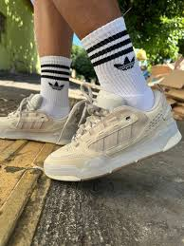  
Imagem 1: Design do Adi2000

` 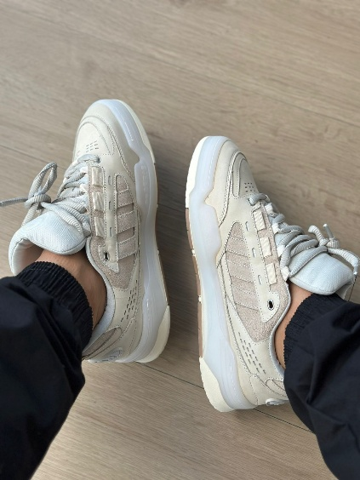

Imagem 2: Adi2000 recém higienizado

## Onde encontrar

**Lojas físicas em Rio de Janeiro:**

* [Adidas Outlet - Av. Pastor Martin Luther King Jr](https://www.adidas.com.br/stores/rio-de-janeiro-av.-pastor-martin-luther-king-jr-126/9990149458)
* [Adidas - Rua Lauro Sodré](https://www.adidas.com.br/)

**Lojas online:**

* [Site oficial da Adidas](https://www.adidas.com.br/adi2000)
* [Página do modelo Adi2000 na Adidas](https://www.adidas.com.br/tenis-adi2000/GX4634.html)
* [Dafiti - Adi2000 Cinza](https://www.dafiti.com.br/Tenis-Adidas-Originals-Adi2000-Cinza-13389472.html)

# CONCLUSÃO

O **Adi2000** é um tênis de qualidade, com excelente acabamento, conforto adequado e um visual que se destaca. É uma opção recomendada para quem busca um tênis estiloso para uso cotidiano, sem abrir mão da durabilidade e da estética nostálgica.

# REFERÊNCIAS BIBLIOGRÁFICAS

ADIDAS. **Adi2000 - O tênis retrô inspirado nos anos 2000**. 2024. Disponível em: <https://www.adidas.com.br/adi2000>. Acesso em: 07 maio 2025.

ABNT. **NBR 6023: Informação e documentação – Referências – Elaboração**. Associação Brasileira de Normas Técnicas, 2018.

FERREIRA, J. C. **A influência da moda urbana na indústria calçadista**. São Paulo: Editora Moda Contemporânea, 2023.

LOPES, M. **Sustentabilidade na produção de calçados: impactos e desafios**. Rio de Janeiro: Editora EcoFashion, 2022.